PROPOSTA DE TREBALL
Et donen els mateixos vectors que en l'activitat anterior
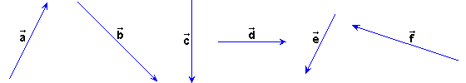
Utilitzant ara la regla del paral·lelogram, realitza les mateixes sumes de l'activitat anterior.

+ | + | +
+ | + | +
+ |  | +

